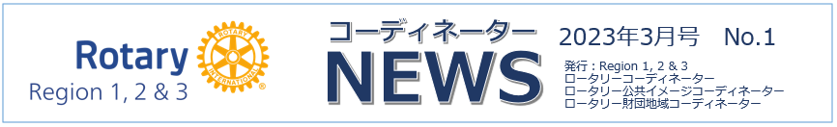第1地域 ロータリーコーディネーター 橋岡 久太郎（佐倉中央）

第１地域のロータリーコーディネーター(RC)を拝命いたしております、橋岡 久太郎 (RID2790:千葉県全域:佐倉中央RC)と申します。
地域リーダー(RC・RRFC・RPIC・E/MGA・EPNC)は、皆様方会員がロータリーの目標を支え、各地区内と世界中の地域社会でインパクトをもたらすことができるよう、地区リーダーと協力して会員を支援します。また、ロータリー研究会、ガバナーエレクト研修セミナー(GETS）、地域・ゾーンの研修セミナー、地区研修、その他の行事(情報研修会・IM)等に、ご依頼頂ければ講演や研修者、進行役等を務めます。
特にRCは、既存クラブの支援と強化、および新クラブと衛星クラブの設立を促進することで、ロータリーの戦略計画を推進します。また、地区リーダーと連携して、新クラブと衛星クラブの結成、ロータリープログラムへの参加の促進、会員増強（入会・参加促進）を奨励します。特にDEIをクラブレベルでご理解いただき、浸透させていただくために特化したセミナー等を積極的に推進して参ります。
今回は私の担当させて頂いております第1地域をご紹介いたします。国内3地域の中でも担当地区数が14地区と最も多く、北海道の2地区から千葉県までと広い範囲になります。そのような地域を心強い3名の補佐(ARC)の方々に其々の担当地区のお手伝いをお願いしております。
RID2500:北海道西部・RID2510:北海道東部・RID2530:福島は、福井 啓悟ARC
RID2830:青森・RID2540:秋田・RID2520:岩手宮城・RID2800:山形・RID2560:新潟は、今井 高志ARC
RID2840:群馬・RID2550:栃木・RID2570:埼玉西北・RID2770:埼玉南東・
RID2790:千葉・RID2820:茨城は、中里 公造ARC
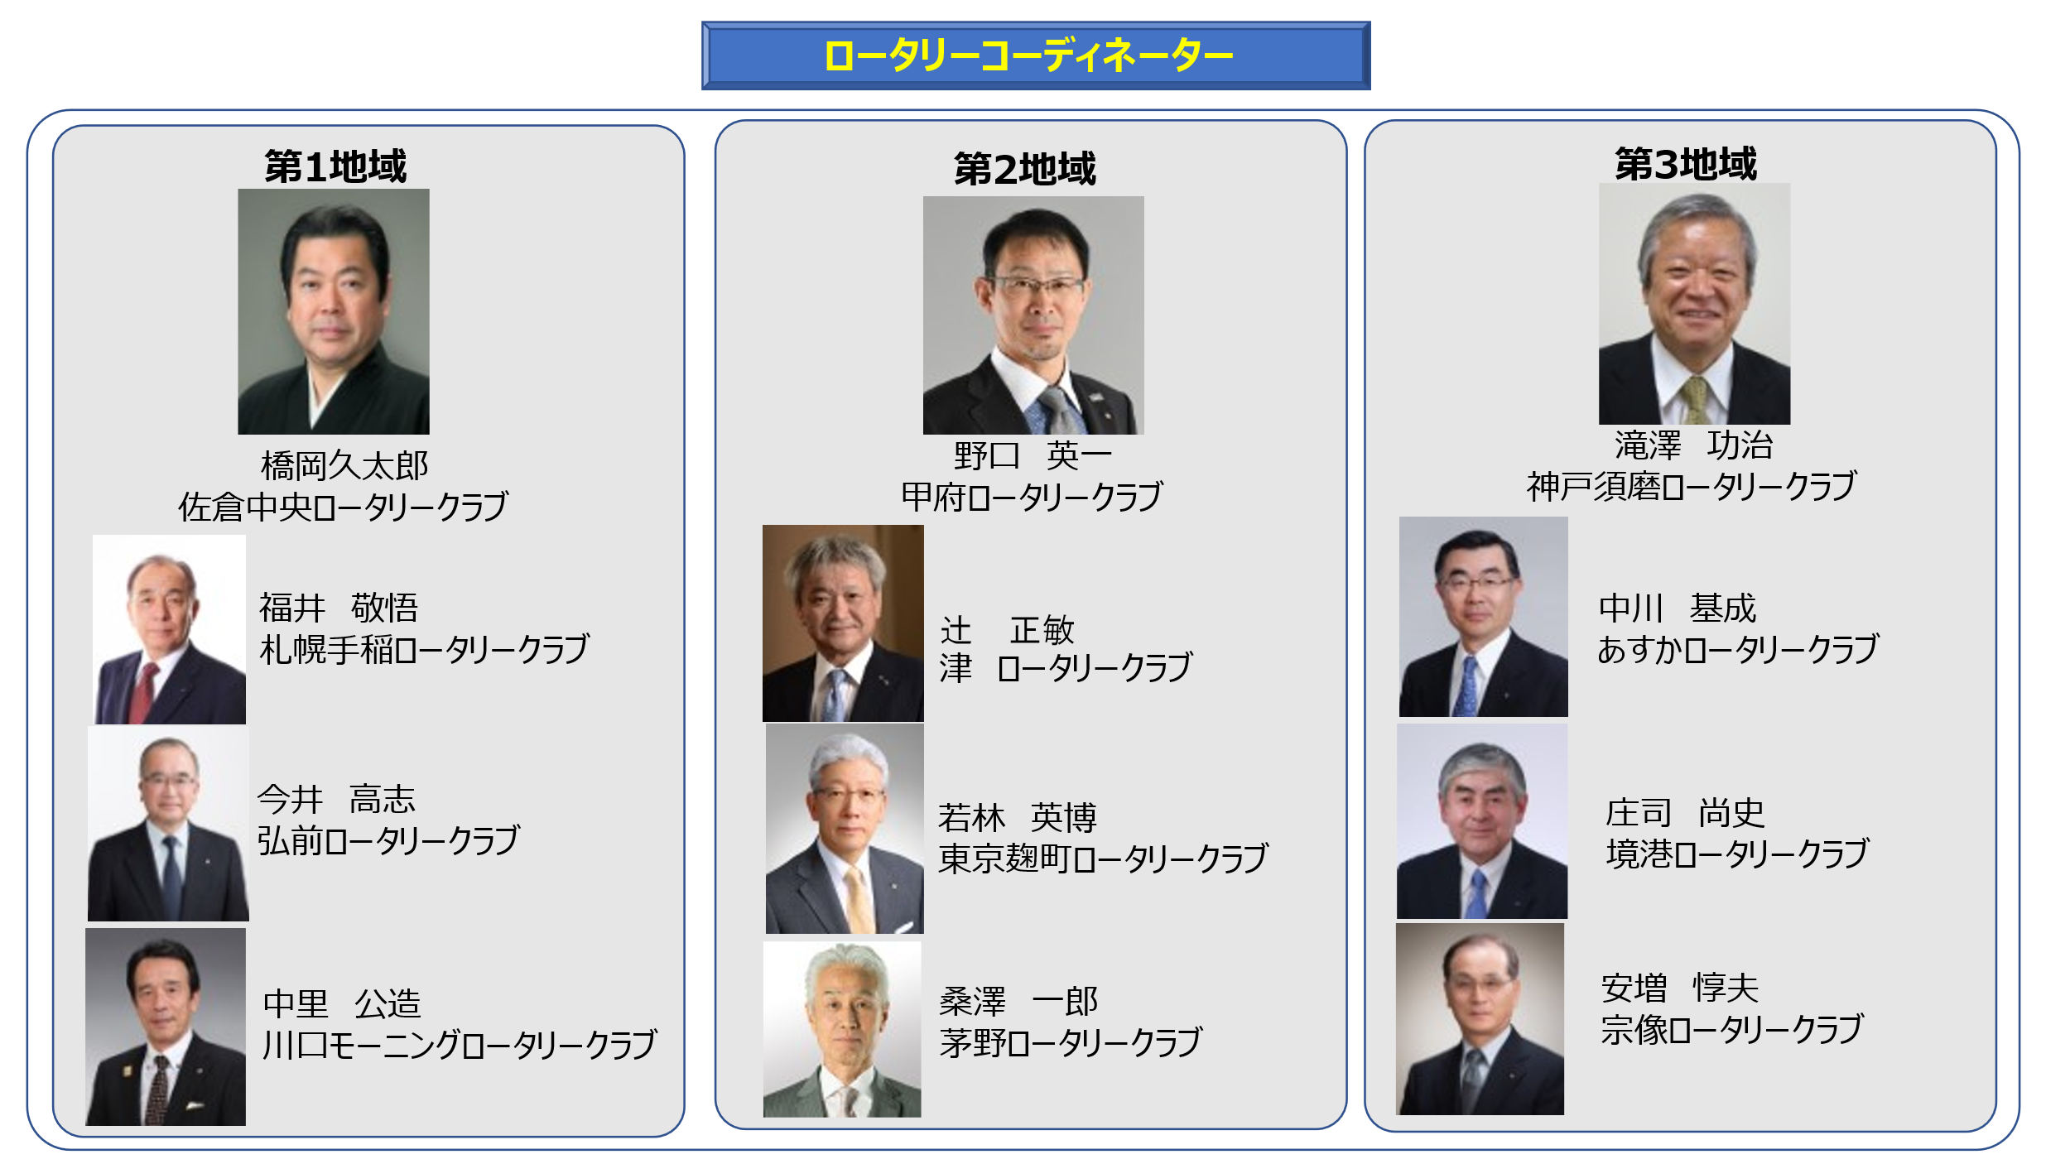
ロータリーコーディネーター（RC）、ロータリー財団地域コーディネーター（RRFC）、ロータリー公共イメージコーディネーター（RPIC）、恒久基金／大口寄付アドバイザー（EMGA）、ポリオ根絶コーディネーター（EPNC）は、ロータリー会員の皆様方が必要とするリソースと支援を提供させて頂きます。地域リーダーは、国際ロータリー会長エレクトまたはロータリー財団管理委員長エレクトによって任命されます。
私達コーディネーターとアドバイザーを知ってご活用頂き、皆様方のロータリー活動をよりダイナミックで充実したものにして頂ければ幸いに存じます。
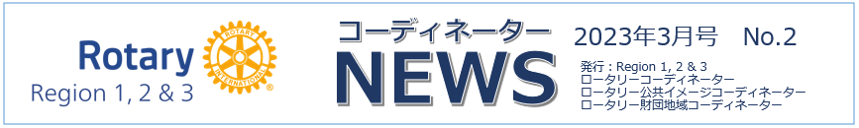
【ロータリーと“感動” 】
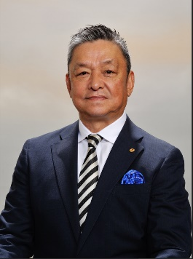
第1地域 ロータリー公共イメージコーディネーター補佐 田中 久夫（高崎）

最近、「人が生きるために必要なものは？」という問いに出会いました。建築家の安藤忠雄氏からの問い掛けです。
ある人は一言、「それは“お金”である」と言っていましたが、その昔、小池百合子東京都知事は「それは“希望”である」と宣言して、新党“希望の党”を作り同士を集め国政選挙に打って出ました（結果はあまり芳しいものではありませんでしたが…）。
でも私は、「それは“感動”である」と信じています。
人は皆、何らかの職（しごと）を持ち、それを業（なりわい）として生計を立てています。それが「職業」です。職業ですから、日常の職業従事がマンネリ化してきてもそれを簡単に辞めるわけにはいきません。それを継続するためには、何か「日常」（原因から生み出される結果が容易に予測できるもの）を超える「感動」（原因と結果が容易に結びつかないもの）が必要になってくるはずです。職業が楽しいと思えるためには、仕事が達成した暁には予想もつかない感動があることが必要なのです。
例えば、大変困難な仕事に直面しているとき、この苦労を何のためにするのか？という疑問を持つことがあります。でも、苦労はそれを乗り超えて成果を得たときに初めて達成感（感動）を覚えるものです。簡単な仕事ではつまりません。感動を求めて敢えて無理難題にチャレンジするというところに職業従事の快感があるのではないでしょうか。しかも、その快感はその苦労に参画する者が多いほど倍加するという論理は明白です。それは、私たちが昔読んでいた少年マンガの成功論理と同じです。少年マンガは、３つの要素が織り込まれれば必ずヒットすると言われています。１つは友情（仲間やライバルの存在）、１つは努力（目標に向けて必死に頑張ること）、１つは勝利（目標の達成）です。まるでロータリーです。
あるクラブを訪問したときのこと、そのクラブが次年度○周年を迎えるという話題になりました。そのとき、そのクラブの幹部で「準備が大変だから、式典は簡素にしよう」と発言した人がいました。これはもったいない話です。せっかくロータリーによって感動を得ることが出来るのに、自らその機会を失うことになってしまうからです。
ロータリー活動は多くの感動を得ることが出来る、人生にとって貴重な快感体得活動です。ロータリーに入って良かったと思える瞬間をたくさん手にしましょう。先憂後楽、そのためには若干の苦労はあるかもですけれども…。

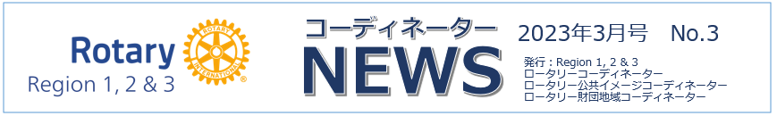
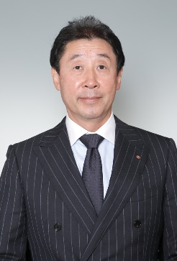
「変わりながら変わらない価値を創造する」

第2地域 ロータリー財団地域コーディネーター補佐 伊藤 靖祐（江南）

叶えたい未来を共に実現していくことができるのがロータリーです。ロータリーのビジョン声明に「人びとが手を取り合って行動する世界をめざしています」とあるように共に行動し実現できるのがロータリアンです。ビジョン声明の英語原文が「Together,」から始まるのは“共に”ということが強調されている証であり、ロータリー財団では一つひとつのご寄付により共に世界中の地域社会を少しずつ変えていくことができるということです。その結果、ポリオ根絶という歴史をつくるカウントダウンが始まりました。世界の歴史や記憶は新たな挑戦によってのみ更新され次の時代に引き継がれます。すなわち、ロータリーは１１８年を超えて変わりながら変わらない価値を創造してきたのです。
これからもこの変わらない価値をロータリーは変わりながら高めていく必要があります。佐藤RI理事が推進した世界ポリオデーによる公共イメージ向上、ポリオ根絶へのご寄付とファンドレイジングを今後も第二地域ロータリー財団地域コーディネーター補佐としてロータリーの価値の向上にも目を向け進めて行きます。
ロータリーには力があり価値があります。ポリオのない世界という次世代のこどもたちへのギフトを見据えてロータリーのFuture Valueを最大化することはロータリー財団地域コーディネーター補佐の大きな役割と認識しています。ロータリーの使命・ロータリー財団の使命を実現するためにロータリーのFuture Valueのつくり方について楽しみながら向き合い、第１・２・３地域で協力の上、さらには恒久基金/大口寄付アドバイザー、ポリオ根絶コーディネーターとともにロータリー財団活動の活性化を図る一助になればと考えています。また、地域社会こそがロータリーのステークホルダーですので、第二地域では9地区の地区財団委員長ともミーティングを実施の上、まだまだ伸びしろがあるポールハリス・ソサエティや遺贈について推進していきます。
よろしくお願い申し上げます。

